
（附：DH-DPL系列多普勒效应
及声速综合实验仪使用说明书）

实

验

讲

义
杭州大华仪器制造有限公司

一、概述
对于机械波、声波、光波和电磁波而言，当波源和观察者（或接收器）之间发生相对运动，或者波源、观察者不动而传播介质运动时，或者波源、观察者、传播介质都在运动时, 观察者接收到的波的频率和发出的波的频率不相同的现象，称为多普勒效应。
多普勒效应在核物理，天文学、工程技术，交通管理，医疗诊断等方面有十分广泛的应用。如用于卫星测速、光谱仪、多普勒雷达，多普勒彩色超声诊断仪等。
二、实验原理
1、声波的多普勒效应
设声源在原点，声源振动频率为f，接收点在x，运动和传播都在x方向。对于三维情况，处理稍复杂一点，其结果相似。声源、接收器和传播介质不动时，在x方向传播的声波的数学表达式为：
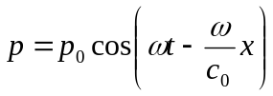 （1-1）
① 声源运动速度为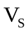，介质和接收点不动
设声速为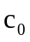，在时刻t ,声源移动的距离为
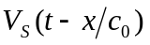
因而声源实际的距离为
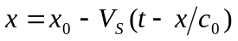
∴ 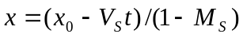 （1-2）
其中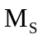=/为声源运动的马赫数，声源向接收点运动时（或）为正，反之为负，将式1-2代入式1-1：
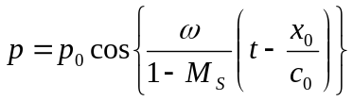
可见接收器接收到的频率变为原来的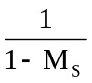, 即:
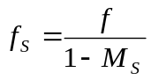 （1-3）
② 声源、介质不动，接收器运动速度为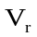，同理可得接收器接收到的频率:
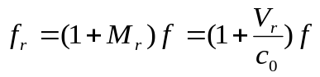 （1-4）
其中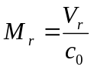为接收器运动的马赫数，接收点向着声源运动时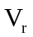（或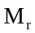）为正，反之为负。
③介质不动，声源运动速度为，接收器运动速度为，可得接收器接收到的频率:
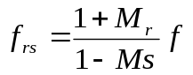 （1-5）
④介质运动，设介质运动速度为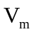,得
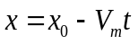
根据1-1式可得：
∴ 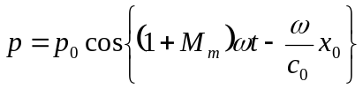 （1-6）
其中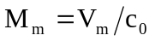为介质运动的马赫数。介质向着接收点运动时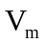（或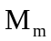）为正，反之为负。
可见若声源和接收器不动，则接收器接收到的频率：
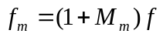 （1-7）
还可看出，若声源和介质一起运动，则频率不变。
为了简单起见，本实验只研究第2种情况：声源、介质不动，接收器运动速度为。根据1-4式可知，改变就可得到不同的以及不同的△f =-f，从而验证了多普勒效应。另外，若已知、f，并测出，则可算出声速，可将用多普勒频移测得的声速值与用时差法测得的声速作比较。若将仪器的超声换能器用作速度传感器，就可用多普勒效应来研究物体的运动状态。
2、声速的几种测量原理
① 超声波与压电陶瓷换能器
频率20Hz-20kHz的机械振动在弹性介质中传播形成声波，高于20kHz称为超声波，超声波的传播速度就是声波的传播速度，而超声波具有波长短，易于定向发射等优点。声速实验所采用的声波频率一般都在20～60kHz之间，在此频率范围内，采用压电陶瓷换能器作为声波的发射器、接收器效果最佳。
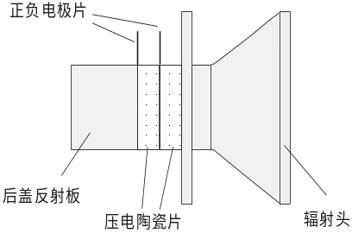

图1 纵向换能器的结构简图。
压电陶瓷换能器根据它的工作方式，分为纵向（振动）换能器、径向（振动）换能器及弯曲振动换能器。声速教学实验中所用的大多数采用纵向换能器。图1为纵向换能器的结构简图。
② 共振干涉法（驻波法）测量声速
假设在无限声场中，仅有一个点声源换能器1（发射换能器）和一个接收平面（接收换能器2）。当点声源发出声波后，在此声场中只有一个反射面（即接收换能器平面），并且只产生一次反射。
在上述假设条件下，发射波ξ₁=A₁cos（ωt+2πx/λ)。在S2处产生反射，反射波ξ₂=A₂cos（ωt-2πx/λ)，信号相位与ξ₁相反，幅度A₂＜A₁。ξ₁与ξ₂在反射平面相交叠加，合成波束ξ₃
ξ₃=ξ₁+ξ₂=A₁cos（ωt+2πx/λ) + A₂cos（ωt-2πx/λ)
= A₁cos（ωt+2πx/λ) +A₁cos（ωt-2πx/λ)+（A₂-A₁）cos（ωt-2πx/λ)
=2A₁cos(2πx/λ)cosωt+（A₂-A₁）cos（ωt-2πx/λ)
由此可见，合成后的波束ξ₃在幅度上，具有随cos(2πx/λ)呈周期变化的特性，在相位上，具有随(2πx/λ)呈周期变化的特性。另外，由于反射波幅度小于发射波，合成波的幅度即使在波节处也不为0，而是按（A₂-A₁）cos（ωt-2πx/λ)变化。图2所示波形显示了叠加后的声波幅度，随距离按cos(2πx/λ)变化的特征。
实验装置按图7所示，图中1和2为压电陶瓷换能器。换能器1作为声波发射器，它由信号源供给频率为数十千赫的交流电信号，由逆压电效应发出一平面超声波；而2则作为声波的接收器，压电效应将接收到的声压转换成电信号。将它输入示波器，我们就可看到一组由声压信号产生的正弦波形。由于换能器2在接收声波的同时还能反射一部分超声波，接收的声波、发射的声波振幅虽有差异，但二者周期相同且在同一线上沿相反方向传播，二者在换能器1和2区域内产生了波的干涉，形成驻波。我们在示波器上观察到的实际上是这两个相干波合成后在声波接收器（换能器2）处的振动情况。移动换能器2位置（即改变换能器1和2之间的距离），从示波器显示上会发现，当换能器2在某位置时振幅有最大值。根据波的干涉理论可以知道：任何二相邻的振幅最大值的位置之间（或二相邻的振幅最小值的位置之间）的距离均为λ/2。为了测量声波的波长，可以在一边观察示波器上声压振幅值的同时，缓慢的改变换能器1和2之间的距离。示波器上就可以看到声振动幅值不断地由最大变到最小再变到最大，二相邻的振幅最大之间的距离为λ/2；换能器2移动过的距离亦为λ/2。超声换能器2至1之间的距离的改变可通过转动滚花帽来实现，而超声波的频率又可由测试仪直接读出。
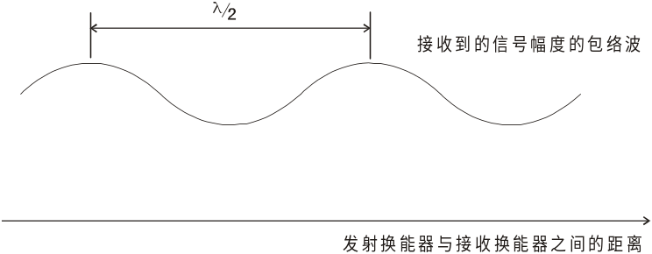

图2 换能器间距与合成幅度
在连续多次测量相隔半波长的位置变化及声波频率f以后，我们可运用测量数据计算出声速，用逐差法处理测量的数据。
③ 相位法测量原理

图3 用李萨如图观察相位变化
由前述可知入射波ξ₁与反射波ξ₂叠加，形成波束ξ₃=2A₁cos(2πx/λ)cosωt+（A₂-A₁）cos（ωt-2πx/λ)相对于发射波束：ξ₁=Acos（ωt+2πx/λ)来说，在经过△x距离后，接收到的余弦波与原来位置处的相位差（相移）为θ=2π△x/λ。由此可见，在经过△x距离后，接收到的余弦波与原来位置处的相位差（相移）为θ=2π△x/λ，如图3所示。因此能通过示波器，用李萨如图法观察测出声波的波长。
④ 时差法测量原理
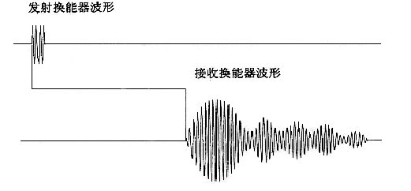
连续波经脉冲调制后由发射换能器发射至被测介质中，声波在介质中传播，经过t时间后，到达L距离处的接收换能器。由运动定律可知，声波在介质中传播的速度可由以下公式求出：
速度V=距离L/时间t

图4 发射波与接收波
通过测量二换能器发射接收平面之间距离L和时间t，就可以计算出当前介质下的声波传播速度。
三、实验内容
1、测量超声接收换能器的运动速度与接收频率的关系，验证多普勒效应。
2、用步进电机控制超声换能器的运动速度，通过测频求出空气中的声速。
3、将超声换能器作为速度传感器，用于研究匀速直线运动，匀加（减）速直线运动，简谐振动等。
4、在直射式和反射式两种情况下，用时差法测量空气中的声速。
5、在直射式方式下，用相位法和驻波法测量空气中的声速。
6、设计性实验：用多普勒效应测量运动物体的未知速度。
7、设计性实验：利用超声波测量物体的位置及移动距离。
8、设计性实验：多普勒效应法测量重力加速度。
四、实验步骤
把测试架上收发换能器(固定的换能器为发射，运动的换能器为接受)及光电门I连在实验仪上的相应插座上,实验仪上的“发射波形”及“接收波形”与普通双路示波器相接,将“发射强度”及“接收增益”调到最大；将测试架上的光电门II、限位及电机控制接口与智能运动控制系统相应接口相连；将智能运动控制系统“电源输入”接实验仪的“电源输出”。开机后可进行下面的实验。
1、验证多普勒效应
进入“多普勒效应实验”画面后，先“设置源频率”,用“”“”增减信号频率，一次变化10Hz，同时观察示波器的波形，当接收波幅达最大时，源频率即已设好。
接着转入“瞬时测量”，确保小车在两限位光电门之间后，开启智能运动控制系统电源，设置匀速运动的速度，使小车运动，测量完毕后，可得到过光电门时的信号频率,多普勒频移及小车运动速度。
改变小车速度，反复多次测量，可作出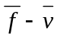或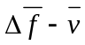关系曲线。
改变小车的运动方向，再改变小车速度，反复多次测量，作出或关系曲线。
然后转入“动态测量”，记下不同速度时换能器的接受频率变化值。注意：动态测量仅限于小车运动速度较低时。
改变小车速度，反复多次测量，可作出或关系曲线。
改变小车的运动方向，再改变小车速度，反复多次测量，作出或关系曲线。
动态法可更直观的验证多普勒效应。
2、用多普勒效应测声速
测量步骤和1相同，只是转入“动态测量”或“瞬时测量”，小车运动速度由智能运动控制系统确定，频率由“动态测量”或“瞬时测量”确定,因而可由1-4式求出声速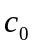。进行多次测量后，求出声速的平均值，并与由时差法测出声速作比较。
3、研究物体的运动状态
将超声换能器用作速度传感器，可进行匀速直线运动，匀加（减）直线运动，简谐振动等实验。这时应进入“变速运动实验”，设置好采样点数，采样步距后,“开始测量”，测量完后显示出结果。
进行运动实验时，除了用智能运动系统控制的小车外，还可换用手动小车，这时注意应该推动小车系统的底部使小车运动，并且不能用力过大、过猛。
4、用时差法测空气中的声速
可在直射式和反射式两种方式下进行，进入“时差法测声速”画面，这时超声发射换能器发出75μs宽（填充3个脉冲），周期为30ms的脉冲波。在直射方式下，接收换能器接收直达波，在反射方式下接收由反射面来的反射波，这时显示
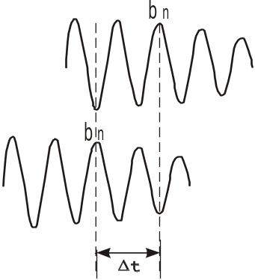一个△t值：△t₁；用步进电机或用手移动小车（注意：手动移动小车时候，最好通过转动步进电机上的滚花帽使小车缓慢移动，以减小实验误差）,或改变反射面的位置，再得到一个△t值：△t₂，从而算出声速值,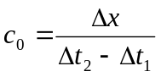，其中△x为小车移动的距离（可以直接从标尺上读出或参考控制器中显示的距离）或为反射法时前后两次经过反射面的声程差。
注意：按照图4所示的时差法测量原理，时间t为发射波到接收波的第一个波峰之间时间；在移动 △x的过程中，只要△t的变化是连续的，测量误差最小。
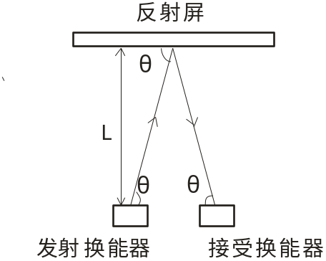
图5 反射法测声速 图6 接收波形
反射法测量声速时候，反射屏要远离两换能器，调整两换能器之间的距离、两换能器和反射屏之间的夹角θ以及垂直距离L，如图5所示，使数字示波器（双踪，由脉冲波触发）接收到稳定波形；利用数字示波器观察波形，通过调节示波器使接受波形的某一波头b_{n}的波峰处在一个容易辨识的时间轴位置上，然后向前或向后水平调节反射屏的位置，使移动△L，记下此时示波器中先前那个波头b_{n}在时间轴上移动的时间△t，如图6所示，从而得出声速值,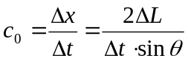。
用数字示波器测量时间同样适用于直射式测量，而且可以使测量范围增大。
重复上述实验，得到多个声速值，最后求出声速的平均值，再与多普勒效应得到的声速值及如下的理论值相比较：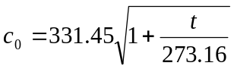（m/s）
其中t为室温，单位为℃。
5、用驻波法和相位法测定空气中声速
这时应进入“多普勒效应实验”画面，设置源频率，同时用示波器观察波形，应使接收波幅达到最大值。通过转动步进电机上的滚花帽使小车缓慢移动来改变换能器位置。
用驻波法测量时，逐渐移动小车的距离，同时观察接收波的幅值，找出相邻两个振幅最大值（或最小值）之间的距离差，此距离差为λ/2，λ为声波的波长。通过λ和声波的频率f即可算出声速：=λf。
用相位法测量时，在示波器的xy方式下观察反射波和接收波的李萨如图形，调节小车位置，观察到一斜线，再慢慢向一个方向移动小车，观察到同一方向的斜线时，记下距离差，此距离差即声波波长λ，已知声波频率f即可算出声速=λf。
6、设计性实验：用多普勒效应测量运动物体的未知速度。
请实验者根据前面实验内容1结果，结合智能运动系统，设计一个用多普勒效应测量运动物体的未知速度的实验方案，包括原理、步骤和结果等。
*7、设计性实验：利用超声波测量物体的位置及移动距离。
请实验者根据前面实验内容4中关于时差法测声速的原理，结合智能运动控制系统及导轨标尺，设计一个用超声波测量物体的位置及移动距离的实验方案，包括原理、步骤、系统误差的处理和结果等。
*8、设计性实验：多普勒效应法测量重力加速度。（步骤可参考实验举例7）
将主测试仪与自由落体实验架连接起来（发射换能器和接收换能器分别与测试仪前面板对应相连，电磁铁控制器电源输出接口在测试仪机箱后面），换能器谐振频率调节和其它参数设定与验证多普勒效应实验一致；然后进入变速运动实验，设置采样步距为50ms，采样点数为4～9，选择开始测量后，电磁铁将释放自由落体换能器，并将多普勒频移测试出来；保存数据，通过查看测得的实验数据，进行数据分析和处理，计算重力加速度。

DH-DPL系列多普勒效应及声速综合实验仪
使用说明
多普勒效应在核物理、天文学、工程技术、交通管理、医疗诊断等方面有十分广泛的应用，如用于卫星测速、光谱仪、多普勒雷达、多普勒彩色超声诊断仪等。
本仪器用超声波来研究多普勒效应。用电磁波和声波研究多普勒效应的原理是相同的，但由于超声波的波长较电磁波要小得多，所以在较低的运动速度下也有明显的多普勒效应，这就非常有利于物理实验中对多普勒效应进行研究。
另外，本仪器还能对超声波在空气中的传播速度进行多种途径的测量：驻波法、相位法、时差法和多普勒效应法测量声速；同时也能开展一些设计性实验，如多普勒效应法测物体的运动速度，多普勒效应法研究物体的运动状态等。
一、仪器型号及功能
DH-DPL系列多普勒效应及声速综合实验仪由以下几种：
1、DH-DPL1型多普勒效应及声速综合实验仪
由多普勒效应实验和声速测量两大块组成，能做以下实验：
a、测量运动速度与频率的关系，验证多普勒效应；
b、设计性实验：用多普勒效应测量运动物体的未知速度；
c、用多普勒效应研究匀速直线运动，匀加（减）速直线运动，简谐振动等；
d、用多普勒效应测量空气中的声速；
e、用驻波法测量空气中的声速；
f、用相位法测量空气中的声速，测量角度可变；
g、在直射式情况下，用时差法测量空气中的声速；
h、设计性实验：利用超声波测量距离
二、仪器主要技术参数
1、功率信号源：
a信号频率：20kHz~50kHz，步进值10Hz，频率稳定度：<0.1Hz；
b最大输出电压：连续波＞4Vp-p，脉冲波＞7Vp-p；
c脉冲波宽度：75μs，周期：30ms；
2、智能运动控制系统参数：
a步进电机：供电电压2.77V，额定电流1.68A，最大转矩4.4kg·cm；
b运动速度：直线匀速运动0.059～0.475m/s可调，误差±0.002m/s；
直线变速运动0～0.475m/s变化,提供七条变速曲线；
可正反方向运行；
c 最小步进距离L设定范围：0.05～0.3mm；
d 运行距离D显示范围：匀速运动模式0～999.99mm，误差±2L；
变速运动模式0～99999mm，误差±2L；
e 限位保护：光电门限位，行程开关限位；
3、多普勒频移：0～50Hz；
4、系统测频精度：±1Hz；
5、系统测速精度：±0.002m/s；
6、时差法准确测量范围：0～800mm；
7、时差法、相位法、驻波法以及多普勒效应法测量声速精度：<3%；
8、换能器谐振频率：37±2kHz；
9、换能器旋转角度：0～180度；
三、仪器构成及说明
本仪器由实验仪、智能运动控制系统和测试架三个部份组成。
实验仪由信号发生器和接收器、功率放大器、微处理器，液晶显示器等组成。
智能运动控制系统由步进电机，电机控制模块，单片机系统组成，用于控制载有接收换能器的小车的速度。
测试架由底座、超声发射换能器、导轨、载有超声接收器的小车、步进电机、传动系统、光电门等组成。
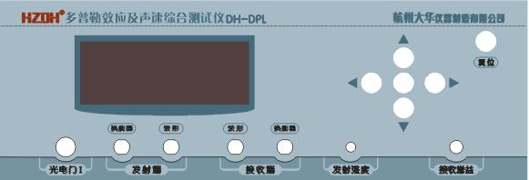

图7 主测试仪面板图

图8 智能运动控制系统面板图
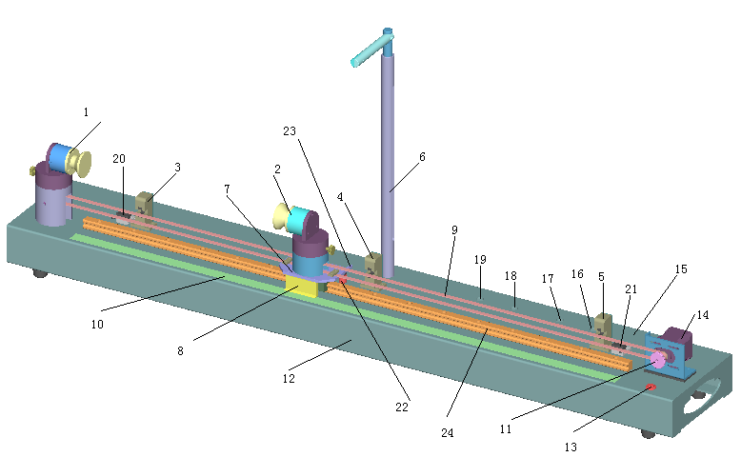
在验证多普勒效应和直射式测声速时，超声发射器和接收器面对面平行对准；在反射式测量时，超声发射器和接收器应转一定的角度，使入射角度近似等于反射角。

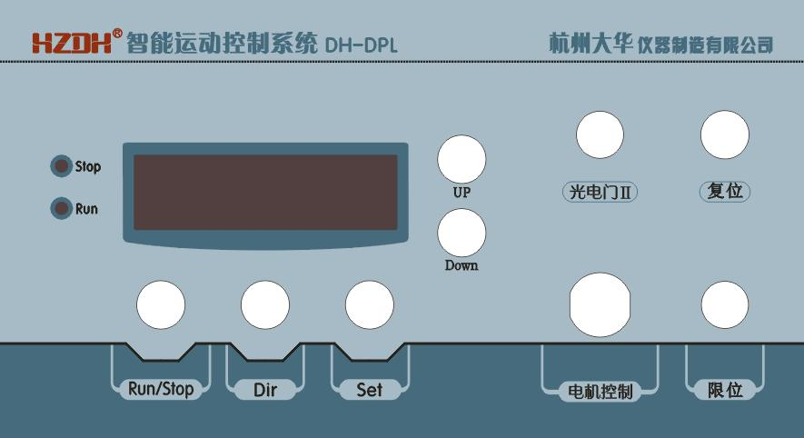

1、发射换能器 2、接收换能器 3、5 左右限位保护光电门
4、测速光电门 6、接收线支撑杆 7、小车 8、游标 9、同步带
10、标尺 11、滚花帽 12、底座 13、复位开关 14、步进电机
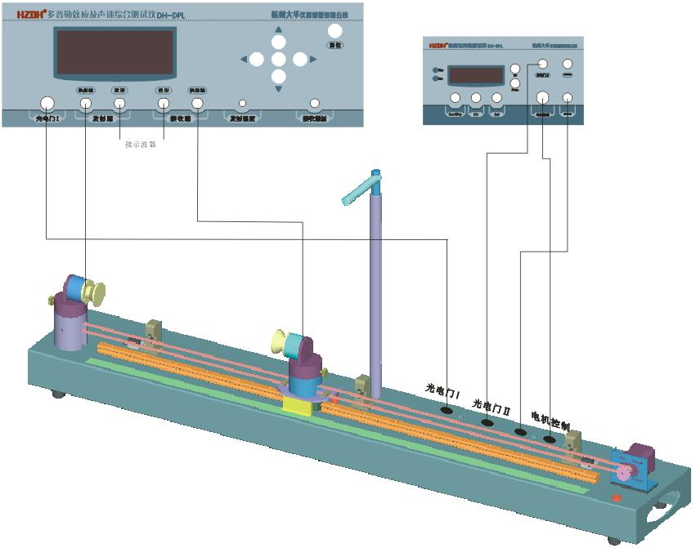
15、电机开关 16、电机控制 17、限位 18、光电门II 19、光电门I
20、左行程开关 21、右行程开关 22、行程撞块 23、挡光板 24、运动导轨
图9 运动系统结构示意图

图11 线路连接示意图
各部分的使用情况如下：
1、实验仪主画面
开机时或按复位键时显示：“欢迎使用多普勒效应及声速综合实验仪”。
按“确认”键（即中心键）后显示主菜单：
“时差法测声速”
“多普勒效应实验”
“变速运动实验”
“数据查询”
按“”“”键选择不同的任务，按“确认”键进入以下各任务：
“时差法测声速”：
“时间差△t: xxxμs”
“返回”，按 “确认”键返回主菜单；
“多普勒效应实验”：
“设置源频率”：“”“”增减信号频率，一次变化10Hz；
“瞬时测量”：测过光电门时的平均频率及平均速度；
“动态测量”：不用光电门测得的动态频率（频率计）；
“返回”，按 “确认”键返回主菜单；
“变速运动实验”：
“采样点数”160，用“”“”增减，一次变化1；
“采样步距”65ms，用“”“”增减，一次变化1ms；
“开始测量”：进入测量状态，测量完后显示结果“f-t”、“数据”、“存储”、“返回”；按“”“”键进入相关功能；若要对数据进行存储，先选择该功能，按下“确认”后将显示“存储组别：x”，用“”“”增减改变组别x，然后按下“确认”后将显示“已存储到组x”，并自动回到原操作界面；
“返回”
“数据查询”：
“变速运动数据组别：x”
用“”“”键增减改变要查询的组别x，按下“确认”后显示相关信息“f-t”、“数据”、“存储”、“返回”，按“”“”键切换到相关功能；
！！说明：瞬时测量时，信号源测速可能会与智能运动控制系统给定的速度存在较大误差，原因是挡光板加工误差造成。
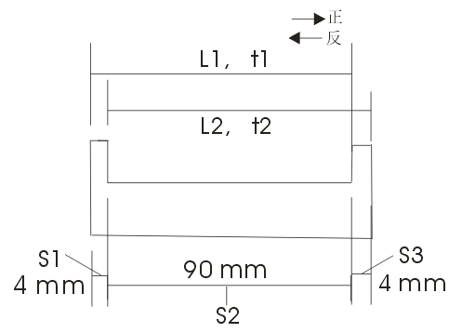 图12
软件设计采用标准数据：S1=4mm,S2=90mm,S3=4mm，V_{正}=L1/t1，V_{反}=L2/t2。
实际的L1=S1+S2，L2=S2+S3并非标准，t1和t2为标准测量值，所以需要用游标卡尺测量S1，S2，S3，然后计算出实际的V_{正}、V_{反}。

2、智能运动控制系统
用于控制小车的启、停及小车作匀速运动的速度。此外，内建了七种变速运动模式：从零加速，后减速到零；再反向从零加速，后减速到零……不停循环。
为了防止小车运动时发生意外，设计有小车限位功能，该功能由光电门限位和行程开关控制组成。当小车运动到导轨两侧的限位光电门处时，根据不同的运行方式，小车会自行停止运行或反向运行；当因误操作致使小车越限光电门后，会触发行程开关，使系统复位停车，此时小车被锁住，需要切断测试架上的电机开关按钮，移动小车到导轨中央位置后再接通电机开关按钮，接着按一下复位开关即可。
注意：为了保证电机运动状态的准确性，开启电源时必须确保小车起始位置在两限位光电门之间。
（1）在匀速运动模式下，即显示速度V为0.XXXm/s或-0.XXXm/s（“-”表示方向为负），单击 键，进入速度设定模式，显示速度V为0.XXXm/s或-0.XXXm/s，并且高位“0”处于闪烁状态；这时再按 键（速度增加）或 键（速度减小）来对速度的大小进行设定，设定好后再单击 键进行确定即可。
速度显示误差为：±0.002m/s。此速度可以当成已经确定的物理量，也可以用外部测速装置来测量。
（2）单击 ——启动/停止控制键，将使电机加速启动到设定速度或从设定速度减速到停止运行（为了防止步进电机的失步和过冲现象，需加速启动和减速停止）。此键在小车运行时才有效。
（3）在电机停止时单击 ——正/反转控制键，速度显示方向改变，电机下次的运行方向将会改变。需要注意的是，当电机运行到导轨两侧的限定位置而停止时，只有按此键改变电机运行方向才可反向运行。
（4）在速度设定完毕，即显示速度V为0.XXXm/s或-0.XXXm/s时，单击 ——上键将显示上次电机运行的距离D，显示为XXX.XXmm用于时差法测声速，再次单击此键将停止查看，恢复原来速度显示数。在查看的过程中，其它键盘将失效。
（5）在速度设定完毕，单击 ——下键将进入最小步进距离L设定,显示L0.XXX mm，并且最低位开始闪烁；此时按 加键（加1）或 减键（减1）来对该位的大小进行设定；再次单击——下键，向左移位闪烁，再按 加键（加1）或 减键（减1）来对该闪烁位的大小进行设定……依次对各位进行设定，继续单击 ——下键，直到自动显示速度V为0.XXXm/s或-0.XXXm/s时，表示设定完毕。最大步进距离可设定到0.300mm，最小为0.050mm，初始设定值为0.102mm，具体设定方法见速度设定说明。
（6）在速度设定完毕后，按下 键不放，直到数码管显示ACCX或-ACCX时再释放，即可进入变速运动模式；再次按 键不放直到显示速度V为0.XXXm/s或-0.XXXm/s时将返回原来匀速运动模式。
（7）在变速运动模式下，当电机处于停止状态时，单击 ——下键将改变速度曲线，总共有7条先加速再减速曲线（速度都是从0.000m/s加速到系统速度所能设定的最大值（0.475m/s）然后再减速停止），显示ACCX或-ACCX，X为1~7。
（8）速度曲线选择好后，单击 ——启动/停止控制键将启动变速运行曲线，运行的过程中将显示瞬时速度0.XXXm/s或-0.XXXm/s，反映瞬时速度的大小和方向变化。运动过程中再次单击 ——启动/停止控制键将停止运行变速曲线，显示ACCX或-ACCX，X为1~7。
（9）在变速运动模式下，当电机不运行时，单击 ——正/反转控制键，变速运动速度显示方向改变，电机下次的运行方向将会改变。
（10）当变速运动停止时显示ACCX或-ACCX，单击 键将显示上次变速运行的距离D，当0mm<D<1000mm时显示XXX.XX mm；当1000mm<D<10000mm时显示XXXX.X mm；10000mm<D<100000mm时显示XXXXX mm。
3、速度设定说明：
（1）启动电机开始运行时，要先将固定接收换能器的小车置于导轨中间，即两个限位光电门之间的位置，然后按一下控制器后面的复位键或测试架上面的复位键即可做实验，若运动模式切换，需再重复上面操作，确保初始运动状态正确。
在匀速运动模式下，限位停车后，要按 键改变电机运行方向后方可再按 键启动运行；在变速运动模式下，到限位位置后，电机运行方向将自动改变且继续运行，按 键才可停止运行。
若小车越限触发行程开关后，小车将停车，此时小车被锁住，需要切断测试架上的电机开关按钮，移动小车到导轨中央位置后再接通电机开关按钮，接着按一下复位开关即可。
（2）7条加速曲线都是先从0加速到最大速度V，然后再减速到0；然后反向再从0加速到最大速度V，再减速到0……变速运行的距离可以查看。
（3）通过外部测距来校对设定电机最小步进距离L。先设定一个速度，使电机匀速运行，运行一段距离后停车，记下控制器中显示的运行距离D和小车实际运行的距离S（从标尺上读出）。由于步进电机运行的步数一定，设原最小步进为L,需设定的最小步进为L_{S}，则有D/L=S/L_{S}。把计算出的L_{S}值设入系统，那么下次运行距离显示值即为实际测量值。本系统已预置一个参考值L=0.102mm，可以通过多次实验设定该值。

四、仪器成套性
1、220V电源线 2根
2、Q9线 2根
3、大4芯信号线 1根
4、小4芯信号线 1根
5、小3芯信号线 1根
6、小2芯信号线 1根
7、主实验仪 1台
8、智能运动控制系统 1台
9、实验测试架 1套
10、使用说明书（讲义） 1份
11、产品合格证 1份
五、维护保养和注意事项
1、使用时，应避免信号源的功率输出端短路。
2、注意仪器部件的正确安装、线路正确连接。
3、仪器的运动部分是由步进电机驱动的精密系统，严禁运行过程中人为阻碍小车的运动。
4、注意避免传动系统的同步带受外力拉伸或人为损坏。
5、小车不允许在导轨两侧的限位位置外侧运行，意外触发行程开关后要先切断测试架上的电机开关，接着把小车移动到导轨中央位置后再接通电机开关并且按一下复位键即可。
6、购买本产品的顾客，从发货之日起1年内，由于仪器设计、制造过程中产生的质量问题或者引起的故障，本公司负责免费维修。超过保修期，本公司提供仪器的维修和技术服务。

附录3 实验举例（数据仅供指导老师参考）
一、时差法测量声速
例1：直射法测量，室温26.3℃，换能器谐振频率f=37730Hz。
实验步骤：
1、按图8接线。
2、把载接受换能器的小车移动到导轨最右端（移动时可以关闭智能运动控制系统电源或在通电时保证移动区域在两限位光电门之间，智能运动控制系统的使用请参看使用说明）并把试验仪超声波发射强度和接受增益调到最大。
3、进入“多普勒效应实验”子菜单，切换到“设置源频率”后，按“”“”键增减信号频率，一次变化10Hz；用示波器观察接收换能器波形的幅度是否达到最大值，该值对应的超声波频率即为换能器的谐振频率。
4、谐振频率调好后，“动态测量”，我们可以看到画面中换能器的接受频率（测量频率）和发射源频率是相等的，而且改变接受换能器的位置，该测量频率和发射频率始终是相等的，证明调谐成功。
5、切换到“时差法测声速”，使接受换能器与发射换能器的最大距离保持在0~300mm之内，通过步进电机上的滚花帽使小车缓慢移动，改变两换能器之间的距离，在测量时间差△t连续变化的区间内进行实验数据记载:
表1：S代表小车位置，△t为时间差。
S1(mm) | △t1(us) | S2 | △t2 | S3 | △t3 | S4 | △t4
114.0 | 232 | 138 | 301 | 154.5 | 348 | 176.7 | 438
S5 | △t5 | S6 | △t6 | S7 | △t7 | S8 | △t8
200.4 | 507 | 216.6 | 554 | 249.5 | 649 | 287.5 | 757
6、数据处理与误差分析：
理论声速: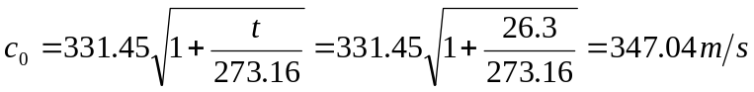
测量值：
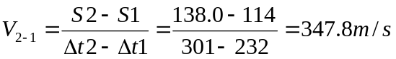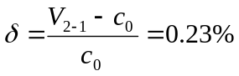
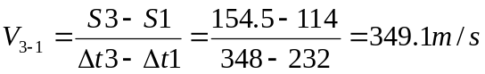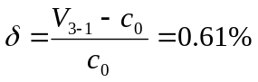
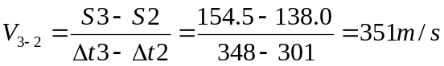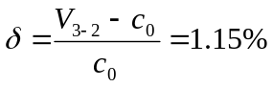
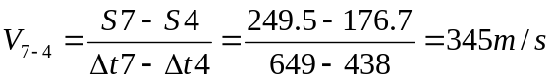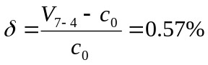
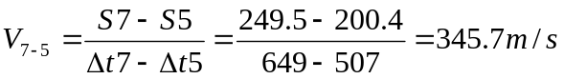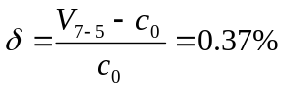
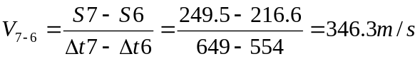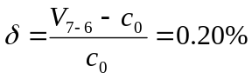
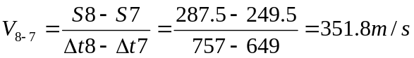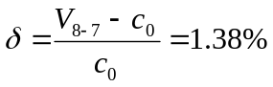
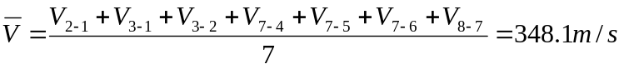
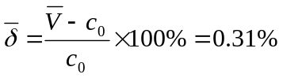
实验时可以多次测量求平均值，误差分析略。
二、用驻波法和相位法测定空气中声速
例2：驻波法测量，室温26.3℃，换能器谐振频率f=37730Hz。
实验步骤：
1、按照例1的实验步骤1~4进行操作，使调谐成功。
2、切换到“多普勒效应实验”画面进行实验。
3、逐渐移动小车的位置，同时观察接收波的幅值，找出相邻两个振幅最大值（或最小值）之间的距离差，此距离差为λ/2，λ为声波的波长。通过λ和声波的频率f即可算出声速：=λf。记录下幅度为最大时的距离L_{i-1}，再向前或者向后（必须是一个方向）通过转动步进电机上的滚花帽使小车缓慢移动，当接收波经变小后再到最大时，记录下此时的距离L_{i}。即可求得声波波λ_{i}=2│L_{i}-L_{i-1}│。

表2：
L₁ | L₁₋₁ | L₂ | L₂₋₁ | L₃ | L₃₋₁
385.1 | 389.8 | 389.8 | 394.4 | 394.4 | 399.1
L₄ | L₄₋₁ | L₅ | L₅₋₁ | L₆ | L₆₋₁
399.1 | 403.6 | 403.6 | 408.3 | 408.3 | 412.8
4、数据处理:
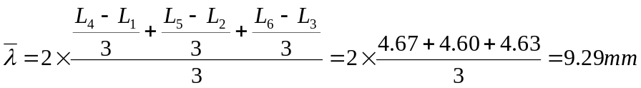
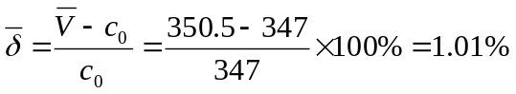
例3：相位法测量，室温26.3℃，c₀=347m/s，换能器谐振频率f=37730Hz。
实验步骤：
1、按照例1的实验步骤1~4进行操作，使调谐成功。
2、切换到“多普勒效应实验”画面进行实验。
3、选择合适的发射强度，将示波器打到“X-Y”方式，选择合适的示波
器通道增益，示波器显示李萨如图形。转动步进电机上的滚花帽使载接收换能器的小车缓慢移动，使李萨如图显示的椭圆变为一定角度的一条斜线，记录下此时的距离L_{i-1}，距离由刻度尺和游标上读出。再向前或者向后（必须是一个方向）移动距离，使观察到的波形又回到前面所说的特定角度的斜线，这时接收波的相位变化2π，记录下此时的距离L_{i}。即可求得声波波长：λ_{i}=│L_{i}-L_{i-1}│。
表3：
L₁ | L₁₋₁ | L₂ | L₂₋₁ | L₃ | L₃₋₁
296.8 | 306.2 | 306.2 | 315.3 | 315.3 | 324.5
L₄ | L₄₋₁ | L₅ | L₅₋₁ | L₆ | L₆₋₁
324.6 | 333.9 | 333.9 | 343.2 | 343.2 | 352.5
4、数据处理:
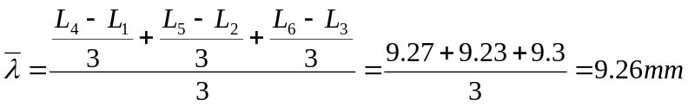
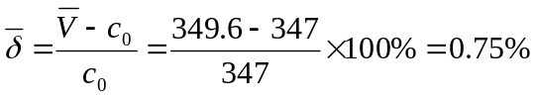
例4：动态多普勒效应测声速，室温26.3℃，c₀=347m/s，换能器谐振频f=37730Hz，
声源、介质不动，接收器运动速度为。
实验步骤：
1、按照例1的实验步骤1~4进行操作，使调谐成功。
2、切换到“动态测量”，设定小车速度，使小车在限位区间内正或反运行，记下测量频率和源频率之差Δf_{正}和Δf_{反}，以及智能运动控制系统给出的小车速度V_{r}。
3、测量和记录的相关数据以及处理如下：
表4：
V_{r}(m/s) | Δf_{正}(Hz) | Δf_{反}(Hz) | Δf=(Δf_{正}+Δf_{反})/2 | V=f×V_{r}/Δf(m/s)
0.059 | 6 | 7 | 6.5 | 342.5
0.115 | 12 | 13 | 12.5 | 347.1
0.150 | 15 | 17 | 16 | 353.7
0.193 | 20 | 21 | 20.5 | 355.2
0.235 | 24 | 26 | 25 | 354.6

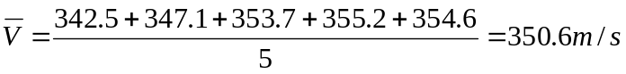
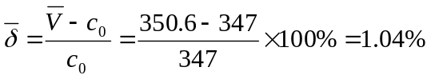
说明：由于系统的测频精度为1Hz，所以低速测量时，多普勒效应的相对误差较大，老师要注意分析，以下瞬时多普勒效应相关实验也需注意。
例5：瞬时多普勒效应测声速，室温26.3℃，c₀=347m/s，换能器谐振频f=37730Hz，
声源、介质不动，接收器运动速度为。
实验步骤：
1、按照例1的实验步骤1~4进行操作，使调谐成功。
2、切换到“瞬时测量”，设定小车速度，使小车正或反通过中间测速光电门，每次测量完毕后记下测量频率和源频率之差Δf_{正}和Δf_{反}，瞬时速度V_{r正}和V_{r反}以及智能运动控制系统给出的小车速度V_{r}。
3、测量和记录的相关数据及处理如下：
表5： 其中Δf=(Δf_{正}+Δf_{反})/2，V’_{r}=（V_{r正}+V_{r反}）/2，V=f×V’_{r}/Δf。
V_{r}(m/s) | V_{r正}(m/s) | Δf_{正} | V_{r反}(m/s) | Δf_{反} | V’_{r}(m/s) | Δf(Hz) | V(m/s)
0.059 | 0.058 | 7 | 0.058 | 6 | 0.058 | 6.5 | 336.7
0.150 | 0.149 | 17 | 0.150 | 16 | 0.1495 | 16.5 | 341.9
0.177 | 0.176 | 20 | 0.176 | 20 | 0.176 | 20 | 332.0
0.235 | 0.233 | 26 | 0.233 | 25 | 0.233 | 25.5 | 344.7
0.282 | 0.280 | 31 | 0.280 | 32 | 0.280 | 31.5 | 335.4
0.367 | 0.365 | 42 | 0.365 | 41 | 0.365 | 41.5 | 331.9
0.407 | 0.403 | 46 | 0.404 | 45 | 0.4035 | 45.5 | 334.6
0.475 | 0.475 | 53 | 0.474 | 52 | 0.4745 | 52.5 | 341.0

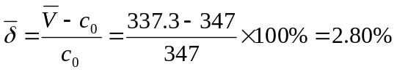
例6：验证多普勒效应，室温26.3℃，c₀=347m/s，换能器谐振频率f=37730Hz，
声源、介质不动，接收器运动速度为。
实验步骤：
1、按照例1的实验步骤1~4进行操作，使调谐成功。
2、切换到“瞬时测量”，设定小车速度，使小车正或反通过中间测速光电门，每次测量完毕后记下测量频率和源频率之差Δf_{正}和Δf_{反}，智能运动控制系统给出的小车速度V_{r}。
3、测量和记录的相关数据如下：
表6：
V_{r}(m/s) | Δf_{正}(Hz) | Δf_{反}(Hz) | Δf(Hz)
0.059 | 7 | 6 | 6.5
0.115 | 13 | 12 | 12.5
0.150 | 17 | 16 | 16.5
0.177 | 20 | 20 | 20
0.193 | 21 | 20 | 20.5
0.235 | 26 | 25 | 25.5
0.282 | 31 | 32 | 31.5
0.367 | 42 | 41 | 41.5
0.407 | 46 | 45 | 45.5
0.475 | 53 | 52 | 52.5
4、数据处理：以Δf为y轴，V_{r}为x轴，作Δf-V_{r}曲线，用曲线拟合法得到直线斜率K。
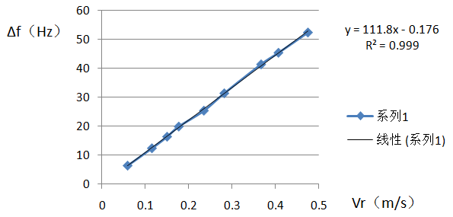
图13 Δf-V_{r}曲线图
从曲线拟合数据可以得出，曲线方程为y=111.8x-0.176,线性相关系数R²=0.999，直线斜率K=111.8。
5、验证多普勒效应并比较实验得到的斜率K和理论值f/c₀的关系。
根据上述数据，得f/c₀=37730/347=108.7，实验K与理论值f/c₀之间的相对误差为：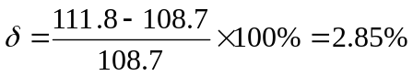

杭州大华仪器制造有限公司
浙江省富阳市东洲工业园区11号路3号
电话：0571-58837552（销售）
0571-58837572（售后）
传真：0571-58837553
邮箱：hzdhmail@163.com
网址：www.hzdh.com
邮编：311401

